**TRƯỜNG ĐẠI HỌC MỞ HÀ NỘI**

**KHOA CÔNG NGHỆ THÔNG TIN**



**BÁO CÁO BÀI TẬP LỚN**

**MÔN LẬP TRÌNH WEB NÂNG CAO**

**ĐỀ TÀI:**

**BÀI TOÁN “XÂY DỰNG DIỄN ĐÀN THẢO LUẬN”**

Giảng viên hướng dẫn: Ths Thái Thanh Tùng

     Sinh viên thực hiện: Nguyễn Thiện Quang – 2110A05

Nguyễn Thị Hà – 2010A04

        Trần Văn Hùng – 2110A05

**Hà Nội – Năm 2023**

**MỤC LỤC**

I. GIỚI THIỆU CHUNG 3

1. Giới thiệu bài toán 3

2. Ý nghĩa của đề tài 4

3. Mục tiêu của đề tài 5

4. Phương pháp triển khai 6

II. YÊU CẦU 6

1. Xác định yêu cầu 6

2. Chi tiết các trang 7

III. THIẾT KẾ CƠ SỞ DŨ LIỆU 11

1. Mô tả 11

2. Sơ đồ quan hệ 13

IV. GIAO DIỆN WEBSITE 14

1. Trang chủ 14

2. Đăng ký 15

3. Đăng nhập 16

4. Chi tiết bài viết 17

5. Đăng bài viết 18

6. Xem sau 19

7. Quản lý thông tin cá nhân 20

8. Đổi mật khẩu 21

9. Quản lý bài đăng 22

10. Quản lý người dùng 23

11. Quản lý loại bài viết 24

12. Quản lý bài viết 25

V. TÀI LIỆU THAM KHẢO 26

# GIỚI THIỆU CHUNG

## Giới thiệu bài toán

Trong những năm gần đây, việc trao đổi thông tin ngày càng trở nên cần thiết và quan trọng đặc biệt là trong thời đại công nghệ hiện nay. Rất nhiều diễn đàn thảo luận, trao đổi thông tin được xây dựng, phát triển, đổi mới liên tục và nhanh chóng theo đà phát triển của xã hội cả về quy mô và chất lượng nhằm giúp mọi người trao đổi thông tin, giải đáp thắc mắc.

Một diễn đàn thảo luận là một nền tảng trực tuyến cho phép người dùng chia sẻ thông tin, thảo luận và tương tác với nhau về các chủ đề cụ thể. Diễn đàn thường được tổ chức dưới dạng các danh mục hoặc chuyên mục, trong đó người dùng có thể tạo bài viết và bình luận trong từng chủ đề tương ứng. Các diễn đàn thảo luận có thể phục vụ nhiều mục đích khác nhau, bao gồm:

* Cộng đồng: Diễn đàn có thể tạo ra một cộng đồng trực tuyến, nơi thành viên có thể gặp gỡ, giao lưu và chia sẻ thông tin với nhau. Các diễn đàn cộng đồng thường xoay quanh các lĩnh vực chung như sở thích, sự quan tâm chung, hoặc công việc.
* Hỗ trợ và chia sẻ kinh nghiệm: Diễn đàn có thể cung cấp một nền tảng để người dùng tìm kiếm giải đáp các câu hỏi, nhận hỗ trợ và chia sẻ kinh nghiệm. Các diễn đàn hỗ trợ thường tập trung vào một lĩnh vực cụ thể như công nghệ, sức khỏe, giáo dục, làm việc, v.v.
* Trao đổi thông tin chuyên ngành: Diễn đàn có thể là nơi để chuyên gia, nhà nghiên cứu và người quan tâm trong một lĩnh vực chuyên ngành cụ thể giao tiếp, thảo luận, và chia sẻ kiến thức và thông tin mới nhất.
* Hỗ trợ sản phẩm và dịch vụ: Nhiều diễn đàn được tạo ra để cung cấp hỗ trợ và giải đáp thắc mắc liên quan đến sản phẩm hoặc dịch vụ của một công ty hoặc tổ chức. Người dùng có thể đặt câu hỏi, tìm hiểu về sản phẩm và chia sẻ ý kiến và kinh nghiệm của mình.
* Giải trí và sáng tạo: Một số diễn đàn tập trung vào việc chia sẻ và thảo luận về nội dung giải trí, như phim ảnh, âm nhạc, trò chơi điện tử, văn hóa pop, v.v. Ngoài ra, diễn đàn cũng có thể cung cấp không gian cho người dùng thể hiện sáng tạo của mình, chẳng hạn như viết truyện, vẽ tranh, chụp ảnh, v.v.

Website là một trong những phương tiện hữu ích giúp người sử dụng lấy các tin tức cần thiết, quảng cáo về công ty, chia sẻ các thông tin trên mạng máy tính và liên lạc với mọi người ở xa. Vì vậy, bên cạnh việc tạo ra một diễn đàn thảo luận chất lượng, chính xác mà nó còn giúp mọi người có thể giải đáp thắc mắc, trao đổi thông tin một cách hiệu quả. Bạn sẽ nghĩ sao khi có một thắc mắc nào đó, thay vì hỏi những người xung quanh (số ít), bạn có thể lên diễn đàn thảo luận, trao đổi thông tin với mọi người (số đông). Từ đó, cộng đồng người trên diễn đàn có thể là những chuyên gia, người có kinh nghiệm, trải nghiệm sẽ giúp đỡ bạn giải đáp thắc mắc giúp bạn tiết kiệm thời gian, chi phí, công sức.

Chính vì những vấn đề nêu trên mà nhóm em đã chọn đề tài “Xây dựng website diễn đàn thảo luận”.

Bài toán xây dựng website diễn đàn thảo luận gồm có 1 trang chủ và 11 trang con được phân quyền như sau:

* User, Admin:
  + Trang chủ
  + Đăng Ký
  + Đăng nhập
  + Chi tiết bài viết
* User:
  + Đăng bài viết
  + Xem sau
  + Quản lý thông tin cá nhân
  + Đổi mật khẩu
  + Quản lý bài đăng
* Admin:
  + Quản lý người dùng
  + Quản lý loại bài viết
  + Quản lý bài viết

## Ý nghĩa của đề tài

Diễn đàn thảo luận có ý nghĩa quan trọng trong việc tạo ra một môi trường trực tuyến cho các thành viên của cộng đồng để thảo luận, chia sẻ ý kiến và tương tác với nhau. Dưới đây là một số ý nghĩa của diễn đàn thảo luận:

* Chia sẻ thông tin và kiến thức: Diễn đàn thảo luận cho phép người dùng chia sẻ thông tin, kinh nghiệm và kiến thức của mình với những người khác. Điều này tạo ra một nguồn tài nguyên phong phú và đa dạng mà các thành viên có thể tìm kiếm và học hỏi.
* Trao đổi ý kiến và quan điểm: Diễn đàn thảo luận cung cấp một nền tảng cho người dùng để trao đổi ý kiến, quan điểm và quan tâm của mình về các chủ đề cụ thể. Thông qua việc thảo luận và tranh luận, người dùng có thể mở rộng hiểu biết, đánh giá lại quan điểm của mình và khám phá các quan điểm khác nhau.
* Hỗ trợ và giải đáp thắc mắc: Diễn đàn thảo luận có thể cung cấp sự hỗ trợ và giải đáp các thắc mắc của người dùng. Thông qua việc đặt câu hỏi và nhận được sự phản hồi từ cộng đồng, người dùng có thể tìm kiếm giải pháp cho vấn đề của mình, nhận được ý kiến ​​tư vấn và chia sẻ kinh nghiệm từ những người có kinh nghiệm hoặc quan tâm đến cùng một vấn đề.
* Xây dựng cộng đồng và tương tác xã hội: Diễn đàn thảo luận tạo điều kiện để người dùng kết nối, tương tác và xây dựng cộng đồng trực tuyến. Thông qua việc thảo luận và giao tiếp thông qua các bài viết, trả lời và bình luận, người dùng có thể tạo ra mối quan hệ, tìm kiếm sự hỗ trợ và giao lưu với những người có sở thích, quan tâm chung.
* Khám phá ý tưởng mới và kích thích sáng tạo: Diễn đàn thảo luận cung cấp một môi trường đa ngành, nơi người dùng có thể khám phá ý tưởng mới, tìm kiếm cảm hứng và kích thích sáng tạo. Bằng cách tiếp xúc với nhiều quan điểm và kiến thức khác nhau, người dùng có thể tạo ra những ý tưởng mới, hợp tác với nhau và phát triển các dự án sáng tạo.

## Mục tiêu của đề tài

“Website diễn đàn thảo luận “đáp ứng được mục tiêu cơ bản:

* Chia sẻ thông tin và kiến thức: Một mục tiêu quan trọng của diễn đàn thảo luận là tạo ra một nền tảng để người dùng chia sẻ thông tin, kinh nghiệm và kiến thức của mình với nhau. Điều này giúp mở rộng kiến thức chung, tăng cường sự hiểu biết và cung cấp nguồn tài nguyên phong phú cho cộng đồng.
* Tạo ra một cộng đồng trực tuyến: Diễn đàn thảo luận có thể có mục tiêu xây dựng và duy trì một cộng đồng trực tuyến. Nó tạo điều kiện cho người dùng kết nối, giao lưu và xây dựng mối quan hệ với nhau, dựa trên sự quan tâm chung, sự chia sẻ ý kiến và sự tương tác.
* Hỗ trợ và giải đáp thắc mắc: Một mục tiêu quan trọng khác của diễn đàn thảo luận là cung cấp sự hỗ trợ và giải đáp thắc mắc cho người dùng. Người dùng có thể đặt câu hỏi, nhờ sự giúp đỡ và nhận được ý kiến ​​tư vấn từ cộng đồng. Mục tiêu là giúp người dùng giải quyết vấn đề, tìm kiếm giải pháp và chia sẻ kinh nghiệm.
* Thảo luận và tranh luận về các chủ đề: Diễn đàn thảo luận cung cấp một nền tảng để người dùng thảo luận, trao đổi ý kiến và tham gia vào các cuộc tranh luận xây dựng. Mục tiêu là khuyến khích sự đa dạng quan điểm, thách thức tư duy và khám phá các quan điểm khác nhau về các chủ đề quan tâm.
* Khuyến khích sự học hỏi và phát triển cá nhân: Diễn đàn thảo luận có thể mục tiêu khuyến khích sự học hỏi và phát triển cá nhân của người dùng. Thông qua việc tiếp xúc với kiến thức mới, ý tưởng sáng tạo và quan điểm khác nhau, người dùng có thể mở rộng hiểu biết, phát triển kỹ năng và nâng cao khả năng suy nghĩ và phán đoán.

## Phương pháp triển khai

* Sử dụng công nghệ ASP.NET core MVC với công cụ hỗ trợ Visual Studio 2022
* Cơ sở dữ liệu: MS SQL Server
* Đảm bảo các tính năng lập trình giao diện Client, các đối tượng nội tại HttpRequest-HttpResponse, quản lý cấu hình và trạng thái ứng dụng.

# YÊU CẦU

***1,*** Xác định yêu cầu

* Quản lí việc đăng xuất, đăng nhập, tạo tài khoản mới của người dùng. Đảm bảo đúng các chức năng đối với từng phiên làm việc của người dùng.
* Quản lí được mục xem sau cùng các bài viết nổi bật.
* Quản lí danh sách các bài viết hiển thị trong trang web, thực hiện phân trang, lọc bài viết và tìm kiếm bài viết.
* Quản lí thông tin cá nhân của từng người dùng.
* Quản lý bài viết đã đăng của từng người dùng, cho phép người dùng cập nhật, xóa bài viết mà mình đã đăng.
* Quản lí tài khoản người dùng với quyền Admin.
* Quản lí và phê duyệt các bài viết của người dùng đã đăng với quyền Admin.
* Quản lí các loại bài viết với quyền Admin.
* Đảm bảo trải nghiệm khi đăng bài, bình luận và trả lời bình luận của người dùng với nhau được chính xác và thuận tiện.
* Giao diện hiện đại tươi sáng, tạo cảm giác thoải mái dễ chịu khi người dùng trao đổi thông tin, thảo luận và quản lý thông tin cá nhân.

***2***, Chi tiết các trang

Hiện, Bài toán xây dựng website diễn đàn thảo luận được thiết kế gồm có 1 trang chủ và 11 trang con được phân quyền như sau:

* User, Admin:
  + Trang chủ
  + Đăng Ký
  + Đăng nhập
  + Chi tiết bài viết
* User:
  + Đăng bài viết
  + Xem sau
  + Quản lý thông tin cá nhân
  + Đổi mật khẩu
  + Quản lý bài đăng
* Admin:
  + Quản lý người dùng
  + Quản lý loại bài viết
  + Quản lý bài viết

Chi tiết thiết kế các trang:

* Layout:
  + Header:
    - Logo diễn đàn
    - Thanh tìm kiếm
    - Trang chủ
    - Đăng bài
    - Xem sau
    - Đăng nhập
  + Footer:
    - Thông tin
    - Điều khoản
    - Giời thiệu
* Trang chủ:
  + Nhiệm vụ: Giới thiệu về diễn đàn, hiển thị loại bài viết và tất cả các bài viết mà người dùng đã đăng và được phê duyệt để trao đổi.
  + Bố cục:
    - Side Navigation Loại bài viết.
    - Danh sách các bài viết sắp xếp theo thời gian.
    - Điều hướng xem chi tiết từng bài viết
* Đăng Ký:
  + Nhiệm vụ: Đăng ký tài khoản người dùng để làm việc với hệ thống.
  + Bố cục:
    - Form Đăng ký
    - Điều hướng đăng nhập
    - Logo Diễn đàn
* Đăng nhập
  + Nhiệm vụ: Đăng nhập với tài khoản người dùng hoặc Admin để truy cập vào các chức năng của hệ thống.
  + Bố cục:
    - Form Đăng nhập
    - Điều hướng tạo tài khoản mới
    - Logo Diễn đàn
* Chi tiết bài viết:
  + Nhiệm vụ: Hiển thị thông tin chi tiết của bài viết, cho phép người dùng bình luận và trả lời bình luận.
  + Bố cục:
    - Thông tin chi tiết của bài viết
    - Danh sách bình luận của bài viết
    - Danh sách trả lời của từng bình luận
    - Form bình luận
    - Form trả lời bình luận
    - Điều hướng Thêm vào xem sau
    - Điều hướng xóa bình luận
    - Điều hướng sửa bình luận
    - Logo Diễn đàn
* Đăng bài viết:
  + Nhiệm vụ: Đăng bài viết cho Admin phê duyệt để hiển thị ra trang chủ
  + Bố cục:
    - Form đăng bài viết
    - Logo Diễn đàn
* Xem sau:
  + Nhiệm vụ: Lưu bài viết mà người dùng muốn xem sau
  + Bố cục:
    - Danh sách bài viết đã được thêm vào xem sau
    - Điều hướng xóa bài viết khỏi mục xem sau
    - Logo Diễn đàn
* Quản lý thông tin cá nhân:
  + Nhiệm vụ: Quản lý và thay đổi thông tin cá nhân của người dùng
  + Bố cục:
    - Form thông tin cá nhân
    - Logo Diễn đàn
* Đổi mật khẩu:
  + Nhiệm vụ: Giúp người dùng đổi mật khẩu
  + Bố cục:
    - Form đổi mật khẩu
    - Logo Diễn đàn
* Quản lý bài đăng:
  + Nhiệm vụ: Kiểm soát và quản lý những bài viết đã đăng của người dùng.
  + Bố cục:
    - Danh sách các bài viết của người dùng
    - Điều hướng xóa bài viết
    - Điều hướng chỉnh sửa bài viết
    - Điều hướng xem chi tiết bài viết
    - Logo Diễn đàn
* Quản lý người dùng
  + Nhiệm vụ: Quản lý thông tin của tất cả các người dùng trong hệ thống
  + Bố cục:
    - Danh sách thông tin người dùng
    - Điều hướng xóa người dùng
    - Logo Diễn đàn
* Quản lý loại bài viết:
  + Nhiệm vụ: Quản lý thông tin của tất cả các loại bài viết của hệ thống
  + Bố cục:
    - Danh sách thông tin loại bài viết
    - Điều hướng thêm loại bài viết
    - Điều hướng sửa loại bài viết
    - Điều hướng xóa loại bài viết
    - Điều hướng xem chi tiết loại bài viết
    - Logo Diễn đàn
* Quản lý bài viết:
  + Nhiệm vụ: Quản lý thông tin của tất cả các bài viết mà người dùng đã đăng trên hệ thống
  + Bố cục:
    - Danh sách thông tin bài viết
    - Điều hướng lọc bài viết
    - Điều hướng duyệt bài viết
    - Điều hướng xóa bài viết
    - Điều hướng xem chi tiết bài viết
    - Logo Diễn đàn

# THIẾT KẾ CƠ SỞ DŨ LIỆU

1. Mô tả

Để triển khai cơ sở dữ liệu cho diễn đàn thảo luận, ta cần triển khai các bảng để xác thực và phân quyền người dùng đã tích hợp sẵn trong Identity bao gồm các bảng:

* ***AspNetRoleClaims:*** *Bảng này lưu trữ các khẳng định (claims) liên quan đến vai trò trong hệ thống****.***
* ***AspNetRoles:*** *Bảng này chứa thông tin về các vai trò trong hệ thống.*
* ***AspNetUserClaims:*** *Bảng này lưu trữ các khẳng định (claims) liên quan đến người dùng.*
* ***AspNetUserLogins:*** *Bảng này ghi lại thông tin về việc đăng nhập của người dùng bằng các dịch vụ bên thứ ba như Facebook, Google, Twitter, v.v.*
* ***AspNetUserRoles****: Bảng này lưu trữ thông tin về mối quan hệ giữa người dùng và các vai trò.*
* ***AspNetUsers:*** *Bảng này chứa thông tin về các người dùng trong hệ thống.*
* ***AspNetUserTokens:*** *Bảng này được sử dụng để lưu trữ thông tin về các mã thông báo (tokens) liên quan đến người dùng.*
* ***EFMigrationsHistory:*** *Bảng này được sử dụng bởi Entity Framework để theo dõi lịch sử các phiên bản và quản lý quá trình di cư (migrations) của cơ sở dữ liệu.*

Ngoài ra chúng ta cần triển khai các bảng sau để lưu trữ dữ liệu phục vụ cho việc trao đổi thông tin và quản lý trên diễn đàn thảo luận:

* ***tblLoaiDD:*** *Bảng này lưu thông tin của loại bài viết, mỗi loại bài viết gồm nhiều bài viết tương ứng với loại đó. Chỉ có Admin mới có quyền được thao tác với bảng loại bài viết.*
* ***tblBaiViet:*** *Bảng này lưu thông tin của bài viết, mỗi bài viết gồm nhiều bình luận tương ứng với bài viết đó. Mỗi người dùng có quyền tạo nhiều bài viết tương ứng với nhiều loại bài viết khác nhau.*
* ***tblBinhLuan:*** *Bảng này lưu thông tin bình luận, mỗi bình luận gồm nhiều câu trả lời khác nhau. Mỗi người dùng có quyền bình luận bài viết tương ứng với nhiều bình luận khác nhau.*
* ***tblTraLoiBL:*** *Bảng này lưu thông tin câu trả lời bình luận. Mỗi người dùng có quyền trả lời các bình luận của bài viết tương ứng với nhiều câu trả lời khác nhau.*
* ***tblDaLuu:*** *Bảng này lưu các bài viết vào danh sách xem sau. Mỗi danh sách xem sau thì gồm nhiều bài viết khác nhau. Mỗi người dùng được lưu nhiều bài viết vào bảng xem sau.*

1. Sơ đồ quan hệ



# GIAO DIỆN WEBSITE

1. Trang chủ

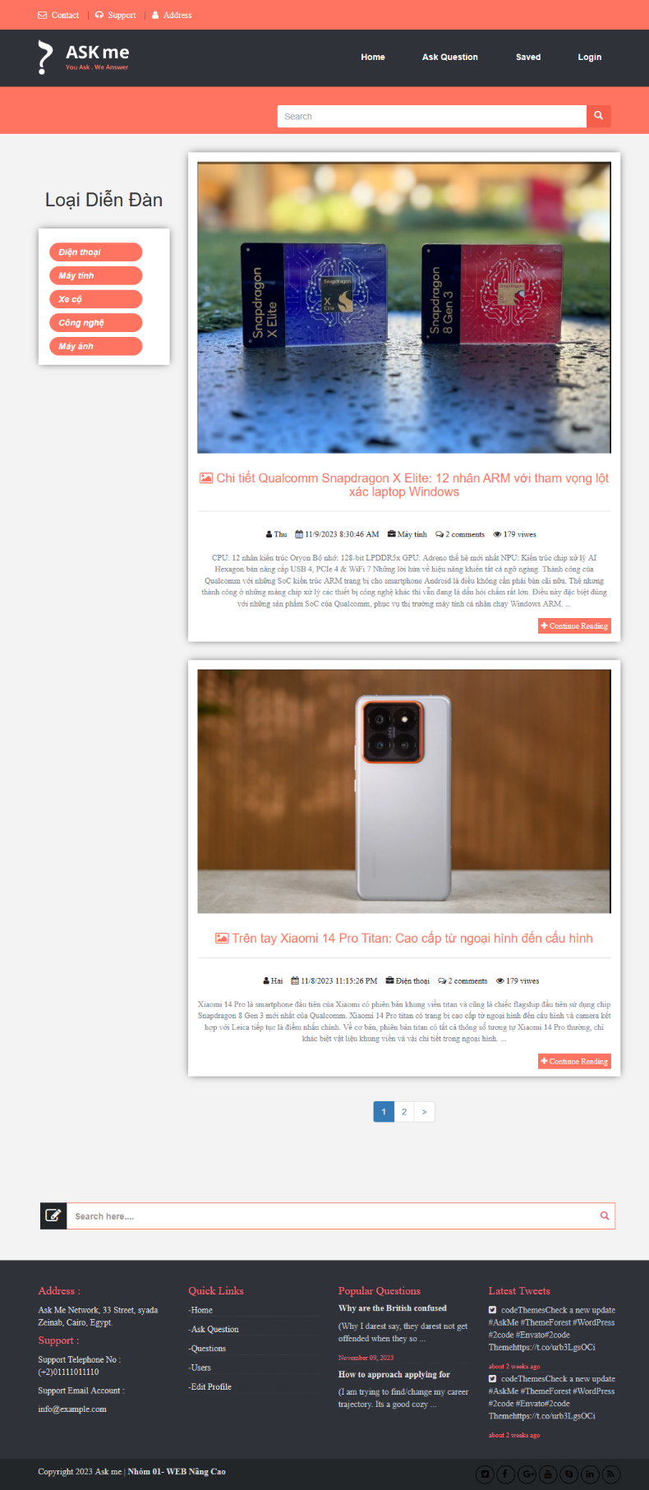

1. Đăng ký

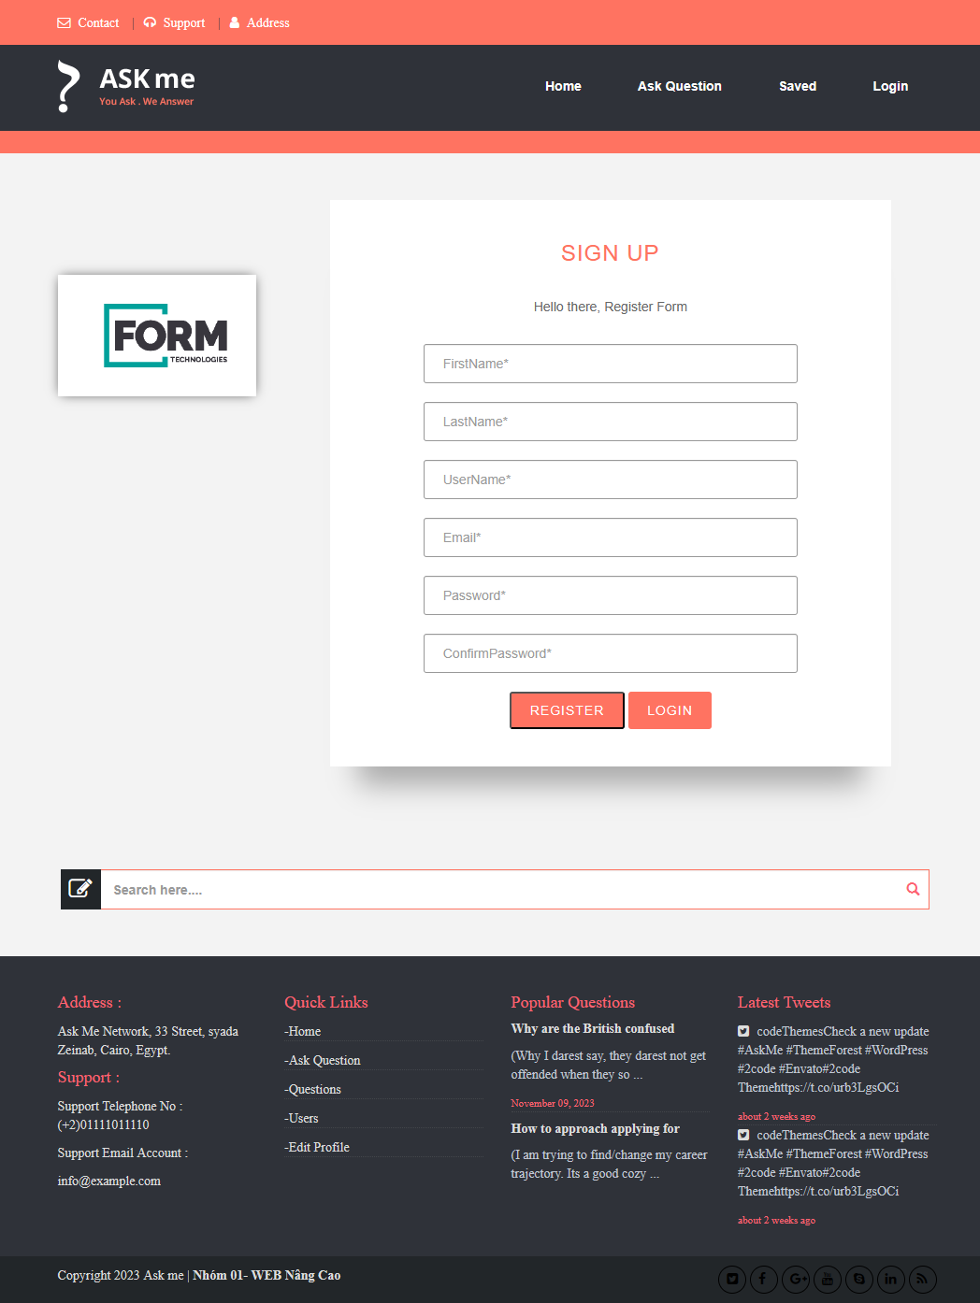

1. Đăng nhập

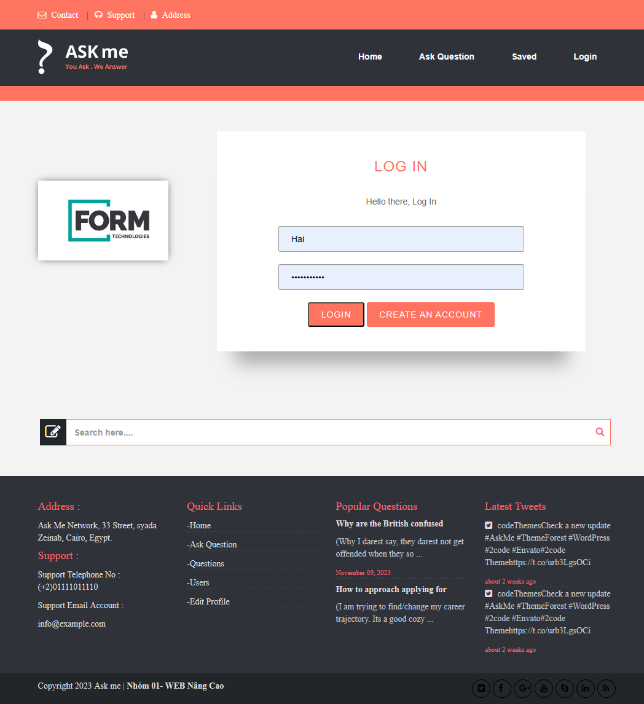

1. Chi tiết bài viết

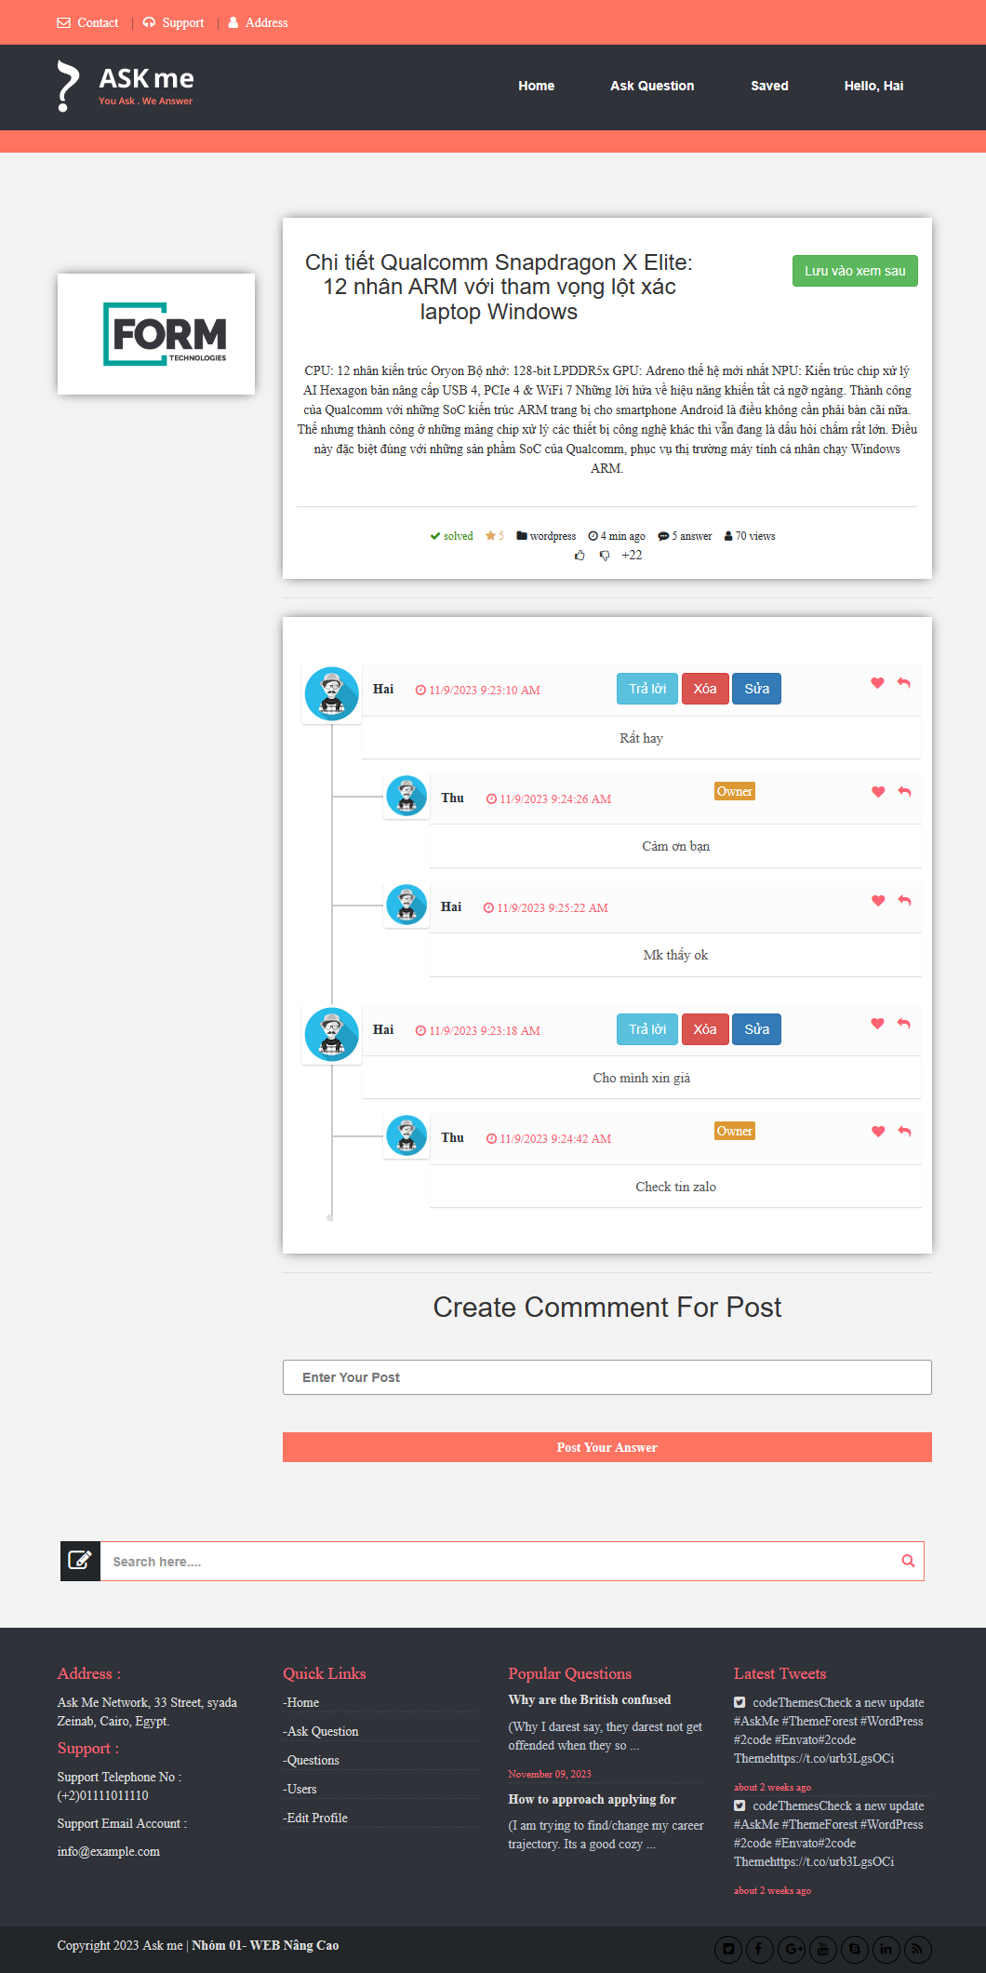

1. Đăng bài viết

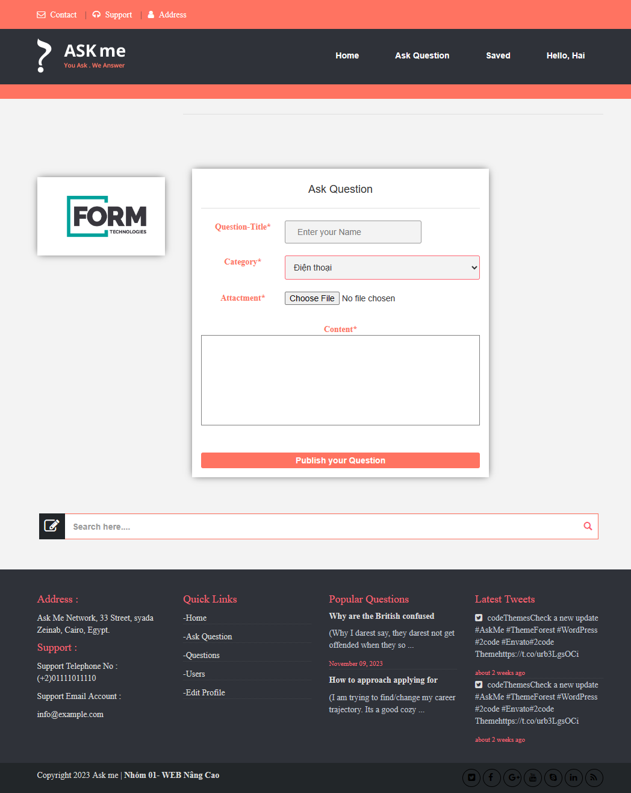

1. Xem sau

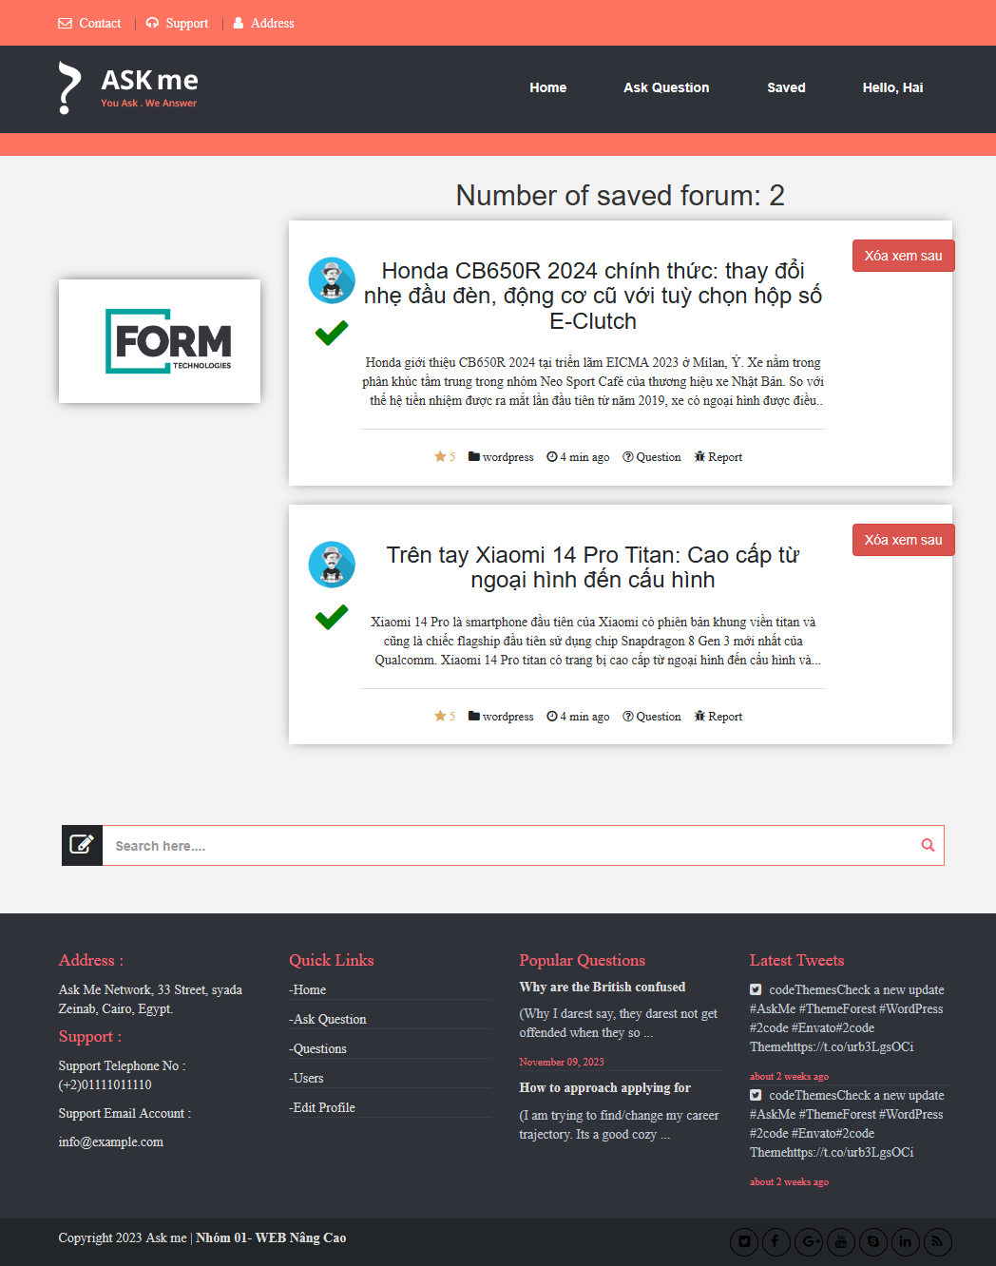

1. Quản lý thông tin cá nhân

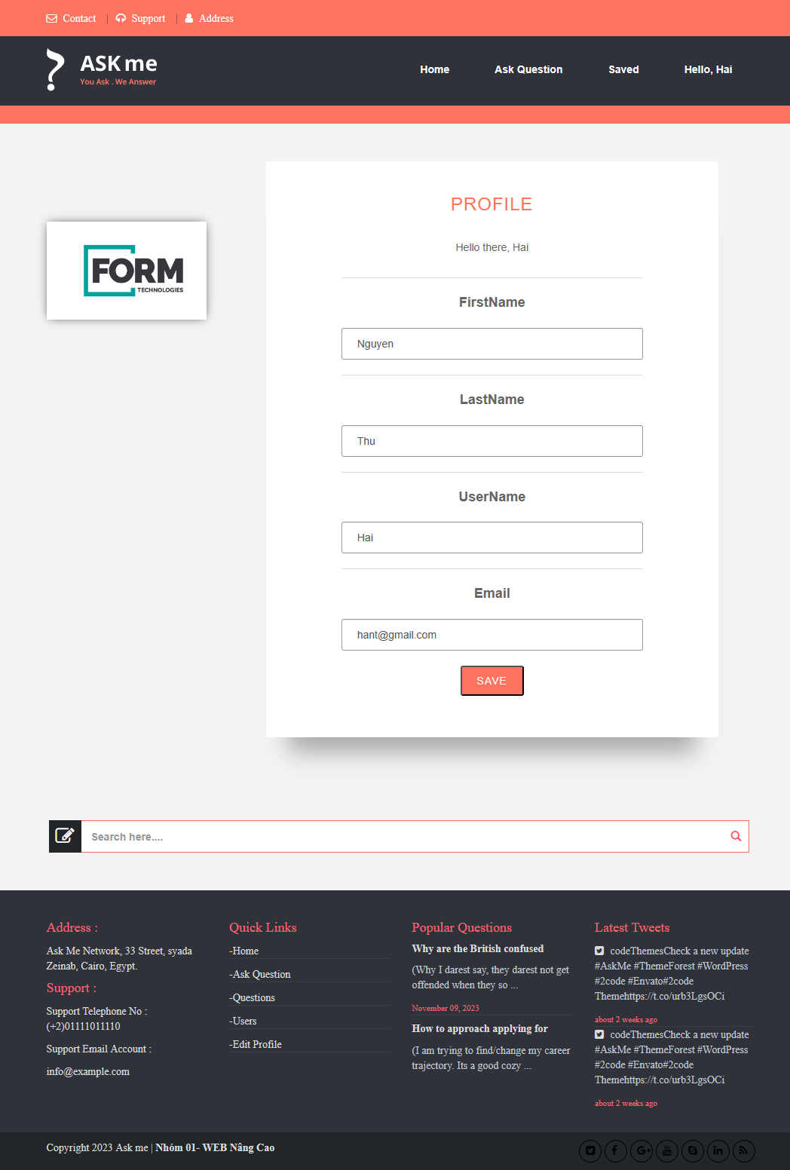

1. Đổi mật khẩu

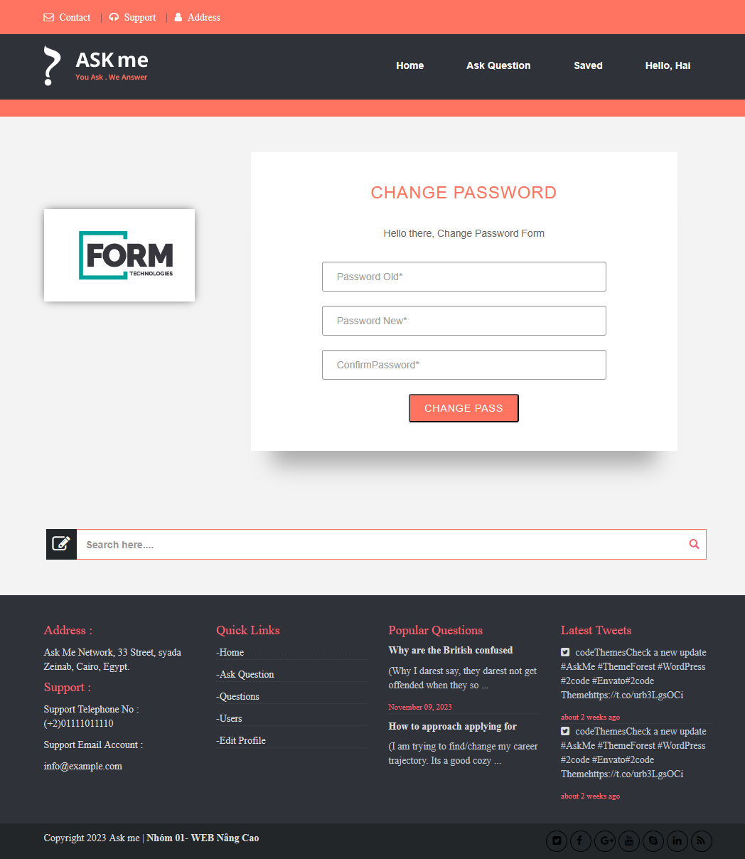

1. Quản lý bài đăng

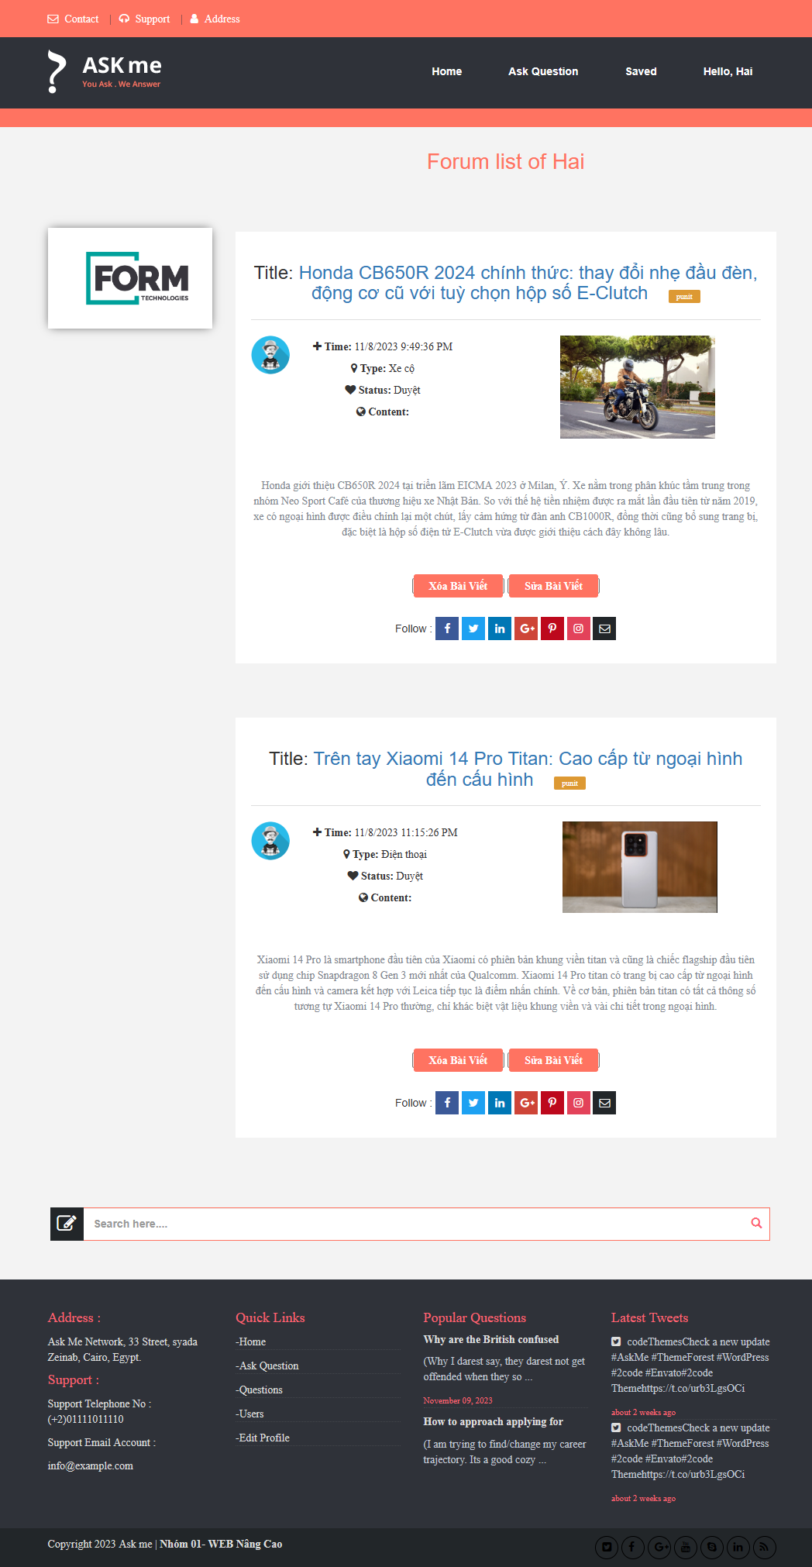

1. Quản lý người dùng

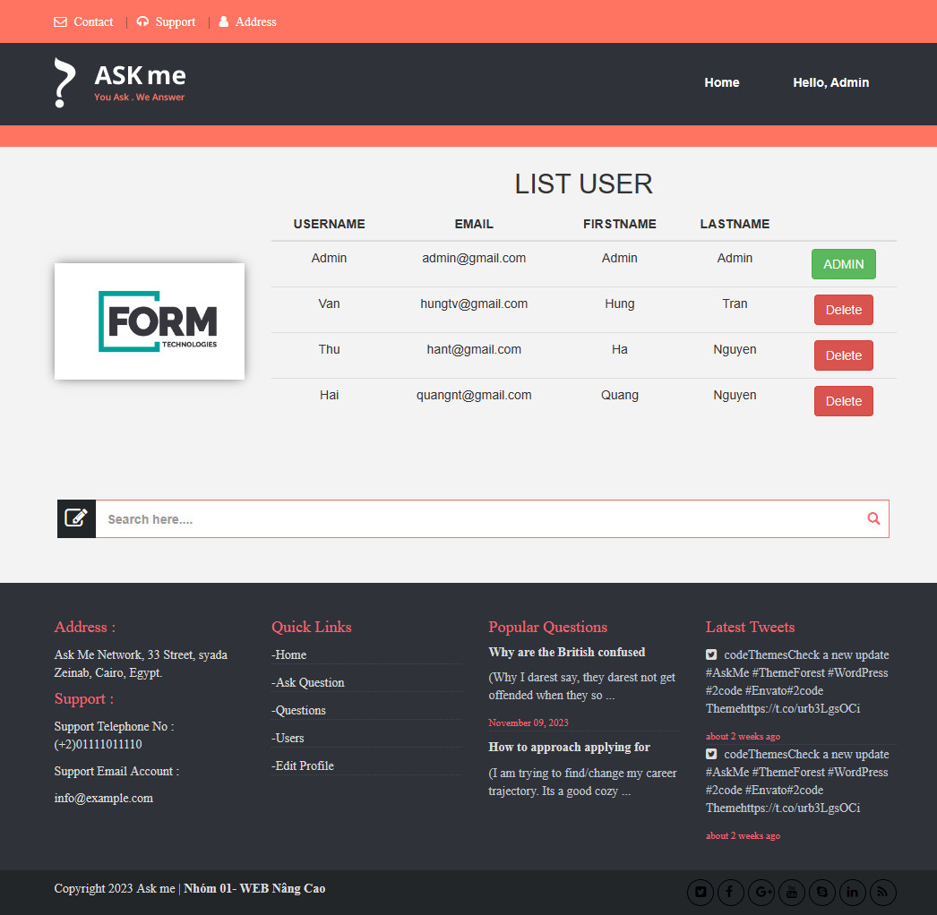

1. Quản lý loại bài viết

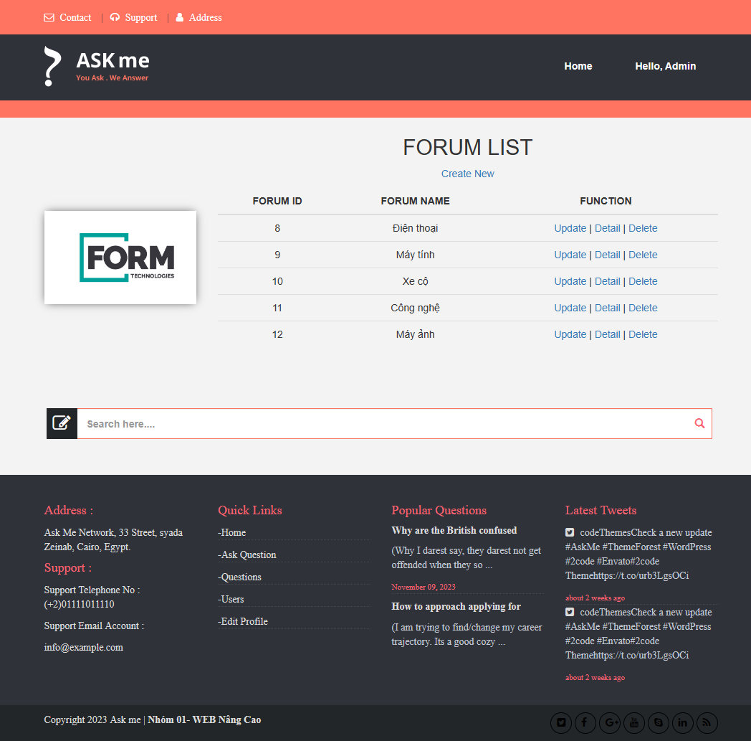

1. Quản lý bài viết

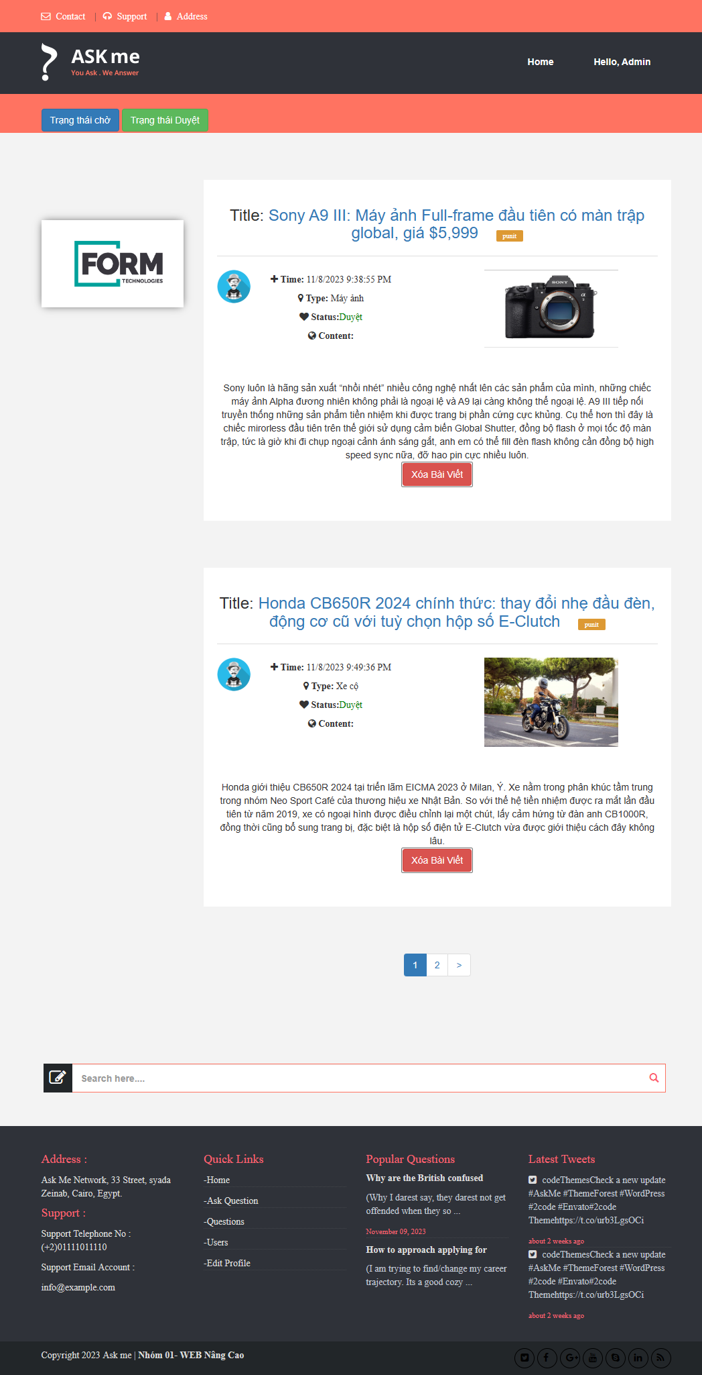

# TÀI LIỆU THAM KHẢO

Các trang web tham khảo:

* <https://tinhte.vn/forums/>
* <https://forum.uit.edu.vn/>
* <https://oer.hou.edu.vn/mod/forum/view.php?id=678>

Tài liệu tham khảo:

* Slide bài giảng về Web Nâng Cao của thầy Thái Thanh Tùng